Chủ đề: [Giải toán 6 Cánh Diều] - Toán 6 tập 2 - Chương IV. Một số yếu tố thống kê và xác suất
Mời các em học sinh cùng tham khảo chi tiết gợi ý giải Bài 5 trang 23 theo nội dung "Bài tập cuối chương IV" sách giáo khoa Toán 6 Cánh Diều tập 2 theo chương trình mới của Bộ GD&ĐT

Giải Bài 5 trang 23 SGK Toán 6 tập 2 Cánh Diều
Câu hỏi
Biểu đồ cột kép ở Hình 21 biểu diễn số tiền Việt Nam thu được khi xuất khẩu cà phê và xuất khẩu gạo trong ba năm 2017, 2018, 2019.
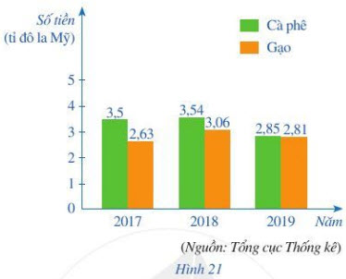
a) Tính tổng số tiền thu được khi xuất khẩu cà phê trong ba năm 2017, 2018, 2019.
b) Số tiền thu được khi xuất khẩu cà phê năm 2018 nhiều hơn số tiên thu được khi xuất khẩu cà phê năm 2019 là bao nhiêu?
c) Tính tổng số tiền thu được khi xuất khẩu gạo trong ba năm 2017, 2018, 2019.
d) Số tiền thu được khi xuất khẩu gạo năm 2018 nhiều hơn số tiền thu được khi xuất khẩu gạo năm 2019 là bao nhiêu?
e) Trong ba năm 2017, 2018, 2019, năm nào số tiền thu được khi xuất khẩu gạo là nhiều nhất? Ít nhất?
Giải
a) Tổng số tiền thu được khi xuất khẩu cà phê trong ba năm 2017, 2018, 2019 là:
3.5 + 3.54 + 2.85 = 9,89 (tỉ đô la Mỹ)
b) Số tiền thu được khi xuất khẩu cà phê năm 2018 nhiều hơn số tiền thu được khi xuất khẩu cà phê năm 2019 là:
3,54 - 2,85 = 0,69 (tỉ đô la Mỹ)
c) Tổng số tiền thu được khi xuất khẩu gạo trong ba năm 2017, 2018, 2019 là:
2,63 + 3,06 + 2,81 = 8,5 (tỉ đô la Mỹ)
d) Số tiền thu được khi xuất khẩu gạo năm 2018 nhiều hơn số tiền thu được khi xuất khẩu gạo năm 2019 là:
3,06 - 2,81 = 0,25 (tỉ đô la Mỹ)
e) Trong ba năm 2017, 2018, 2019, năm 2018 số tiền thu được khi xuất khẩu gạo là nhiều nhất (3,06 tỉ đô la Mỹ), năm 2017 là ít nhất (2,63 tỉ đô la Mỹ)
~/~
Vậy là trên đây Đọc tài liệu đã hướng dẫn các em hoàn thiện phần giải bài tập SGK: Bài 5 trang 23 SGK Toán 6 tập 2 Cánh Diều. Chúc các em học tốt.

